Cesta na tábořiště
SOUŘADNICE TÁBOŘIŠTĚ: 49.3984619N, 16.1700242E
Existuje několik variant, cest na tábořiště cílový bod je však obec Bojanov v okrese Žďár nad Sázavou nedaleko městyse Křižanov. Bojanov se nachází 4km východně od Křižanova.
Pokud pojedete od Křižanova v obci Bojanov se vydáte doleva (kolem trafostanice), pokud pojedete od Heřmanova, zkratkou přes les kolem rybníku dáte se téměř na konci obce doprava (kolem trafostanice). Z obou těchto směrů dojedete na vyhlídkové místo, kde jsou dva vzrostlé stromy, stůl s lavicemi a krásný výhled do širokého okolí.
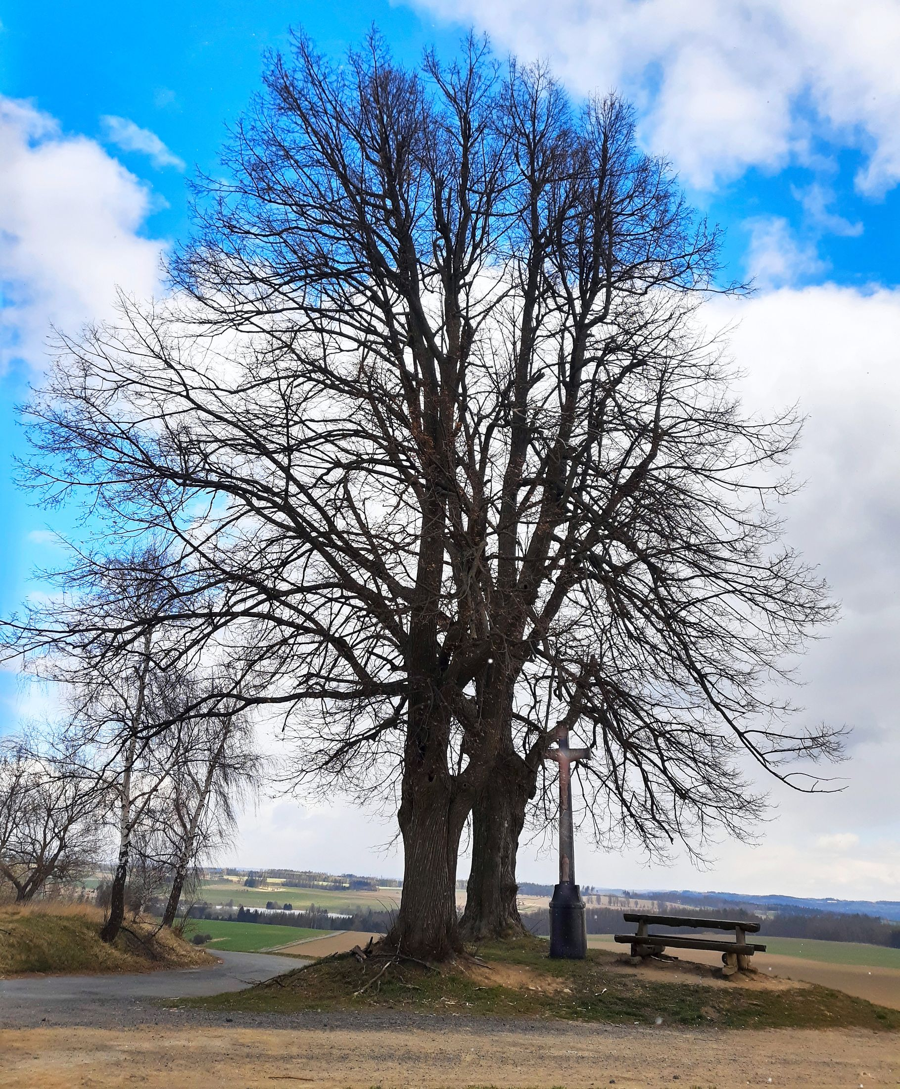 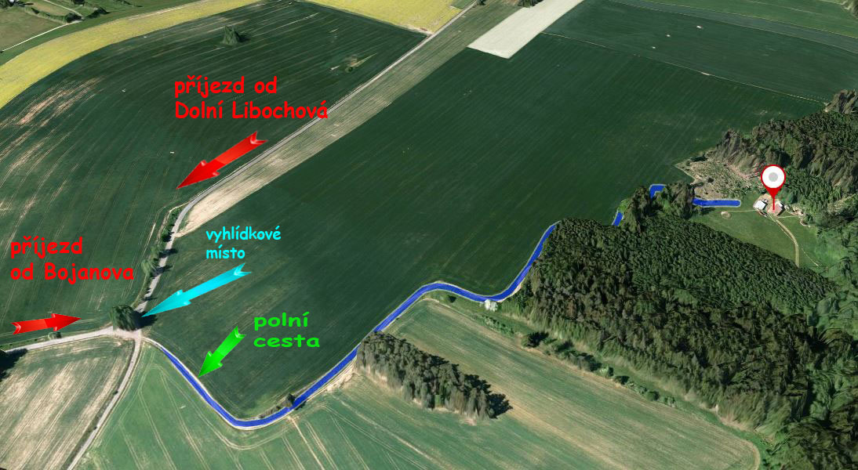
Z tohoto místa se vydáte polní cestou – nesmí to být již asfaltový povrch.
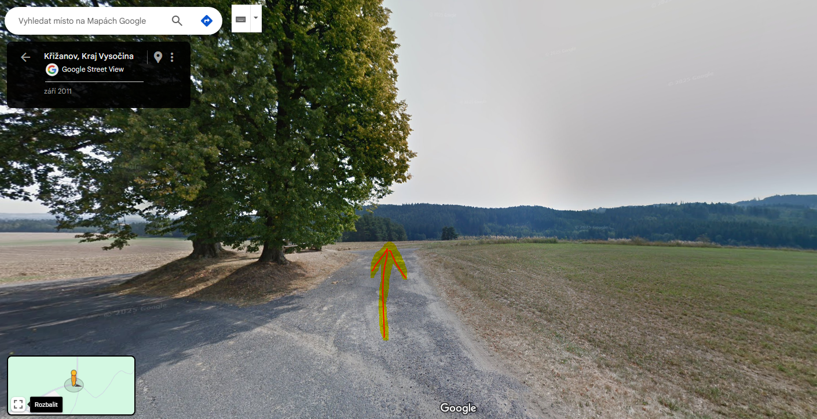
Cesta vás dovede až k tábořišti, nikde neodbočujete, je to cca 700m. Těsně před vzrostlou samostatně stojící borovici obklopenou břízami vede z polní cesty odbočka vpravo z kopce dolů na louku. Díky kůrovci je tábor již z určitého místa z polní cesty vidět. Nelze zabloudit. A kdyby náhodou se přesto povedlo zakufrovat, nezoufejte, zavolejte, navedeme telefonicky 604208908.

